# 第2讲 寻找规律

**练习题【学习目标】**

1、发现排列规律，并依据规律填写数字或算式；

2、增强观察能力和总结能力。

**练习题【知识梳理】**

按照一定次序排列起来的一列数，叫做数列。如自然数列：1，2，3，4，……我们研究数列，目的就是为了发现数列中数排列的规律，并依据这个规律来填写空缺的数。在一般情况下，我们可以从以下几个方面来找规律：

（1）相邻两个数之间的规律；

（2）相隔的每两个数规律；

（3）**只要言之有理，所得出的规律都可以认为是正确的**；

（4）某些图中的数，它们之间的变化规律往往与这些数在图形中的特殊位置有关；

（5）对于找到的规律，应该适合这组数中的所有数或这组算式中的所有算式。

**练习题【典例精析】**

**【例1】**填上合适的数。

（1）3，6，9，12，（ ），（ ）

（2）1，2，4，7，11，（ ），（ ）

（3）2，6，18，54，（ ），（ ）

**【趁热打铁-1】**观察下面各数列的规律，在括号里填上适当的数。

（1）1，2，3，5，8，13，( )，( )，…

（2）2，5，8，11，14，( )，( )，…

（3）1，2，2，4，8，( )，( )，…

（4）243，81，27，9，( )，( )，…

**【例2】**找出规律，再在括号里填上合适的数。

（1）15，2，12，2，9，2，（ ），（ ）

（2）21，4，18，5，15，6，（ ），（ ）

（3）3，4，7，3，4，10，3，4，13，（ ），（ ）

（4）187，286，385，（ ），（ ）

**【趁热打铁-2】**按规律填数。

（1）2，1，4，1，6，1，（ ），（ ）

（2）3，2，9，2，27，2，（ ），（ ）

（3）18，3，15，4，12，5，（ ），（ ）

（4）1，15，3，13，5，11，（ ），（ ）

（5）5，17，8，15，11，13，( )，( )

（6）8，2，4，8，2，8，8，2，16，8，2，32，( )，( )，( )

**【例3】**观察已给数列，在括号内填入适当的数。

（1）2，0，2，2，4，6，10，16，( )，( )

（2）1，2，3，4，10，19，36，( )，( )

（3）1，1，2，3，5，8，13，（   ），34，55……

**【趁热打铁-3】**观察已给数列，在括号内填入适当的数。

（1）1，0，1，1，2，3，5，( )，( )。

（2）1，1，1，3，5，9，17，( )，( )。

**【例4】**先找出规律，再在括号里填上合适的数。

（1）2，5，14，41，（ ）

（2）252，124，60，28，（ ）

（3）1，2，5，13，34，（ ）

（4）1，4，9，16，25，36，（ ）

**【趁热打铁-4】**按规律填数。

（1）2，3，5，9，17，（ ），（ ）

（2）2，4，10，28，82，（ ），（ ）

（3）94，46，22，10，（ ），（ ）

（4）2，3，7，18，47，（ ），（ ）

（5）2，5，10，17，26，（ ），（ ）

**【例5】**下面每个括号里的两个数都是按一定的规律组合的，在□里填上适当的数。

（8，4）（5，7）（10，2）（□，9）

**【趁热打铁-5】**下面数列的每一项由3个数组成的数组表示，它们依次是：

（1，3，5），（2，6，10），（3，9，15）…问：第100个数组内3个数的和是多少？

**【例6】**根据前面图形里的数的排列规律，填入适当的数。

|  |  |
| --- | --- |
| 5 | 10 |
| 9 | 14 |

|  |  |
| --- | --- |
| 7 | 12 |
| 11 | 16 |

|  |  |
| --- | --- |
| 9 | 14 |
| 13 |  |

（1）

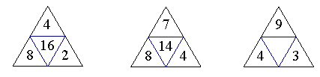

（2）

|  |  |  |
| --- | --- | --- |
| 9 | 3 | 27 |
| 12 | 4 | 36 |
| 36 | 12 |  |

（3）

**【趁热打铁-6】**找出排列规律，在空缺处填上适当的数。

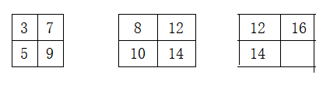

（1）

|  |  |
| --- | --- |
| 3 | 7 |
| 5 | 9 |

|  |  |
| --- | --- |
| 8 | 12 |
| 10 | 14 |

|  |  |
| --- | --- |
| 12 | 16 |
| 14 |  |

|  |  |
| --- | --- |
| 3 | 7 |
| 5 | 9 |

|  |  |
| --- | --- |
| 8 | 12 |
| 10 | 14 |

|  |  |
| --- | --- |
| 12 | 16 |
| 14 |  |

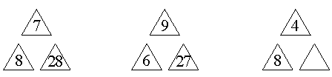

（2）

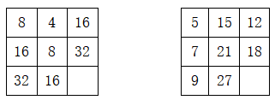

（3）

**【例7】**按规律填数。

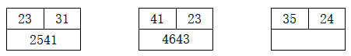

**【趁热打铁-7】**根据规律，在空格内填数。

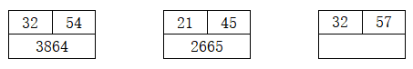

**【例8】**根据前面图形中的数之间的关系，想一想第三个图形的括号里应填什么数？

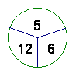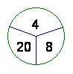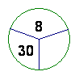

**【趁热打铁-8】**根据前面图形中的数之间的关系，想一想第三个图形的括号里应填什么数？

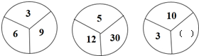

**【例9】**先计算下面一组算式的第一题，然后找出其中的规律，并根据规律直接写出后几题的得数。

12345679×9=      12345679×18=

12345679×54=        12345679×81=

**【趁热打铁-9】**先观察算式，找出规律，然后填数。

(11－2)÷9=1

(111－3)÷9=12

(1111－4)÷9=123

(11111－ )÷9=1234

( － )÷9=123456

**练习题【过关精炼】**

1、在括号内填上合适的数。

（1）1，5，25，125，（ ），（ ）

（2）1，15，3，13，5，11，（ ），（ ）

（3）（64，62），（48，46），（29，27），（15，□）

（4）（100，50），（86，43），（64，32），（□，21）

（5）（8，6），（16，3），（24，2），（12，□）

2、根据前面图形中数之间的关系，想一想第三个图形的空格里应填什么数。

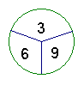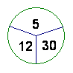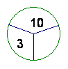

3、根据规律，在空格内填数。

（1）198，297，396，（ ），（ ）

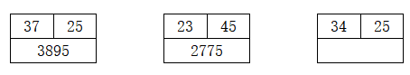

（2）

4、找规律，在空格里填上适当的数。

|  |  |  |
| --- | --- | --- |
| 18 | 3 | 15 |
| 36 | 15 | 21 |
| 27 |  | 15 |

|  |  |  |  |
| --- | --- | --- | --- |
| 18 | 27 | 39 | 45 |
| 35 | 44 | 56 |  |

5、找规律，写得数。

1×1=       11×11=

111×111=   111111111×111111111=

6、找规律，写得数。

1+0×9=     2+1×9=     3+12×9=

4+123×9=      9+12345678×9=

7、利用规律计算。

根据 62+26=（6+2）×11=8×11=88，计算：87+78=